供应商手机看不到采购单：供应商身份、授权和业务模式排查｜云上订货系统
供应商缺单先核本企业身份与原采购归属，再查阶段、日期、列表结果和业务模式。不要用共用账号或推进真实接单发货来测试可见性。

1. 先确认登录的是本企业供应商工作入口
供应商手机看不到采购单时，先核自己进入的是哪家总部企业、哪一个业务端及哪一个关联账号。供应商工作入口用于接收总部采购订单，客户商城用于门店订货，员工手机管理端用于总部岗位处理。能在员工端打开供应商资料，不等于已经以该供方身份进入供应商订单；也不能拿客户商城里的销售订单列表当供方采购列表。
供应商身份进入手机管理端后，工作导航包含订单、退货、对账和我的，订单页显示供应商订单。历史图的底部导航能帮助辨认入口，但只证明当时画面，不代表本次账号已有相同角色和可见范围。进入首页后未出现供方订单工作页时，由总部核本企业登录入口和关联账号，再重新进入正确业务页面，不通过改地址或复制其他供方详情链接绕过。
合作多家总部时，应逐家核对应企业名称、供方代码与本次登录关联。相同供方名称、同一个联系人或同一手机号不能证明各企业账号关系完全一致，也不承诺一个手机界面自然汇集所有企业订单。若入口所属企业不清楚，先让本次下单总部确认正确入口及本企业供方资料，不用另一家企业的登录状态继续查本单。
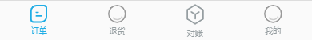
图1：历史供应商手机底部：订单、退货、对账、我的，不是客户订货首页。

2. 由总部核账号关联、启用与角色范围
总部管理员在供应商资料中分别核业务档案与账号信息。档案中的状态和账号信息中的登录启用状态是不同字段，供方档案有效不代表账号已经开通。确认本供方关联的是实际交给对方使用的账号，不只查联系电话或联系人姓名；供应商资料存在而账号未关联、被禁用或身份资料过期，都应先回账号原记录处理。
供应商账号管理本身需要相应权限，管理页面没有账号区域时，不直接判断对方无需账号。新增供方关联账号时需有本企业可用的供应商角色，未维护会提示先维护供应商角色权限。账号填写规则为六至二十位字母和数字组合，需同时包含字母和数字；密码为六至二十位字母或数字，大小写要准确。纯手机号不作为这项新账号格式，绑定手机号后的登录另按账号实际关联核，不用传密码来证明已经开通。
再核角色和数据范围。查看本人创建采购、限定供方数据等条件可能继续影响订单列表，并非开一个菜单就能看全部采购。管理员应根据本供方职责核当前角色，避免把员工的个人采购查看范围误当供方全部订单范围；也不能为了缺一单就开放其他供方资料。角色或关联处理后，重新登录本企业工作入口，再核同一原采购号的结果，不能只看设置页保存提示。
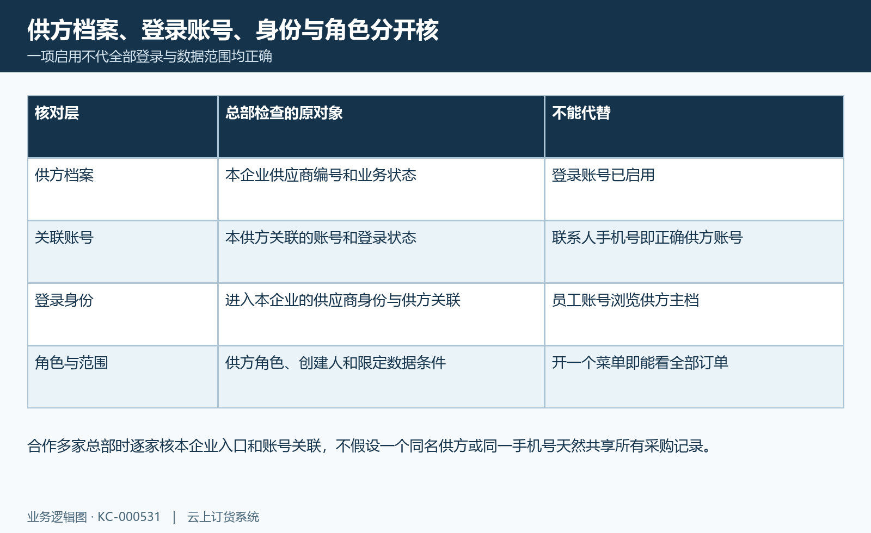
图2：供方身份核对：档案、登录关联、本企业供方身份和角色数据范围分别核。

3. 在总部用采购单号核原供方与可见阶段
总部按原采购单号打开采购详情，确认公司、供应商代码与名称，以及订单的实际业务状态。供方手机看到的是发给本供方的采购记录，销售订货号只是关联信息，不能用客户销售单号代替采购号查所有场景。历史总部局部显示采购编号、关联订货编号、供应商及供应商直送客户，先用采购编号和供方归属与手机原单对应。
供应商订单列表的有效阶段包括待入库、部分入库和已完成，待提交草稿或尚未完成必要审核的采购，不因总部已经保存就自然出现在供方待接单列表。已作废、被驳回或处申请作废等状态，也不能仅用“全部”标签推断一定仍在该列表。总部先核原单实际审核进展，再判断供方应该在哪个阶段查；不能只说已经做单却不给实际采购编号和状态。
若供应商选错同名资料，先由总部按原单允许更正的状态处理，并核已有接单、发货和资金关系，不让另一供方先接单再回改归属。某单不在列表不证明它已删除；列表阶段、数据范围与原单详情反馈需要分别核。详情提示不存在或无权查看时，把采购号与当前企业供方关系交总部核，不猜其他编号继续试，也不把提示直接解读为某一种确定原因。
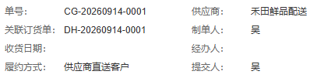
图3：历史总部PC采购头局部：采购编号、关联订货编号、供应商和供应商直送客户。

4. 区分待接单、待发货、待收货与完成
先区分标签在查什么。待接单查尚未接单的有效采购；已确认接单的订单不会一直留在这一页。待发货还包含已接单及对应未出货条件，待收货针对直送待客户收货阶段，已完成按采购主单完成状态查询。标签名称与商品实际到货不是同一个证据，因此看不到一张订单时先切到全部，再按原采购号定位，不直接重新建立采购。
直送详情还会显示待接单、待发货、待客户收货或客户已收货；普通采购则按接单和出货、入库等自身关系显示。不同状态值的名称可能相近，但不能把普通采购已出货解释为客户已收直送。供方已经接单时，回当前详情核预计交货及接单结果，不因待接列表减少就认为总部撤单。客户完成实收之后，应回完成与原详情核数量，而非继续在待收货里找。
总部和供方同时操作会改变原状态。历史示例同一采购从待接单到待发货，说明应随最新状态寻找，而不是一直在旧标签刷新。这里只核可见性，不用确认接单、整单发货或撤销发货按钮测试权限；这些动作会推进真实业务。先查列表、原详情和对应记录，确定是找到本单但阶段不同，还是仍然没有符合条件的原记录。
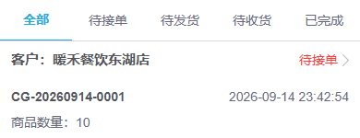
图4：历史供方手机列表：全部及四类状态、原采购编号、待接单与商品数量10。

5. 清筛选后核日期、分页与待办数量
排除筛选时，先选全部，再重置关键词、采购时间与预计出货时间。重置按钮清这几项条件，并不会自动把当前状态切成全部；若仍停在待收货或已完成，清日期之后仍有状态限制。先记下原条件，使用原采购号查一次，再逐项恢复业务需要的日期，避免同时叠加多组条件后无法判断哪项排除了本单。
采购时间按原采购的创建提交时间筛选，列表卡片展示的创建时间不能直接当成每项筛选都采用的同一时间。预计出货另取接单时记录的预计日期，未填预计日期的单不应仅靠预计出货筛选寻找；实际发货日期也不能代替预计日期。总部修改或重新提交后，核原单日期记录和当前筛选范围，日期边界不清楚时先放宽再按采购号定位。
履约待办是独立汇总，不随当前列表关键词与两组日期同步计算；其待发范围和列表待发条件也可能不同。不能把待办数字与当前卡片数不相等直接判为丢单。列表每次加载一页，继续加载后才看到后续页，第一页不是全部总数；显示没有更多数据也要结合本次加载是否成功判断。网络异常、加载失败后的旧卡片或空图均不能当新查询结果，先处理错误反馈，再重查同一原条件。
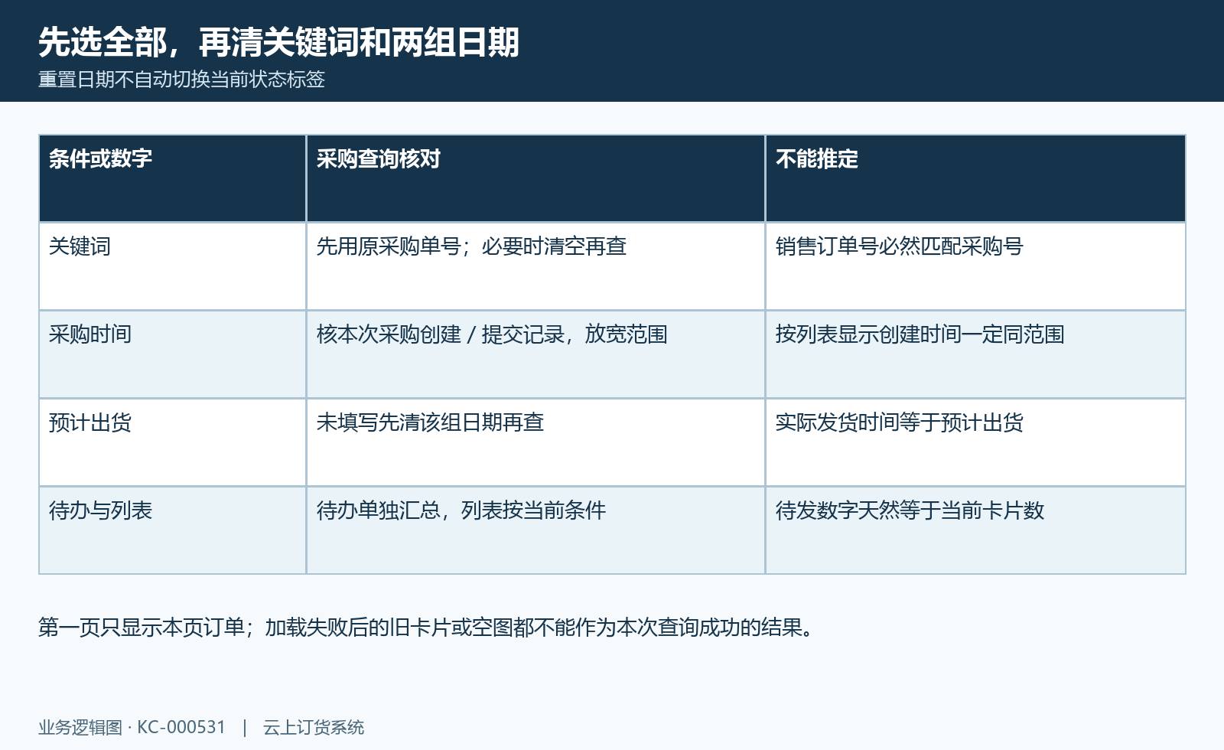
图5：采购筛选范围：状态、采购时间、预计出货、待办与分页各自核原范围。

6. 普通采购与供应商直送分别找原节点
找到采购后，先看履约方式。普通采购显示总部入库，由供应商按本次出货商品及剩余数量处理，再由总部核入库；直送显示供应商直送客户，由供方接单、整单发货和门店实际收货接续。两种方式可在供应商工作范围中出现，不因看不到普通出货按钮就认定直送单无权限，也不把普通采购拖到客户商城完成实收。
直送确认接单后进入待发货，历史手机详情头显示同一采购号和供应商直送客户。整单发货与普通采购本次出货是不同操作：普通采购可能仍有部分未出货或在处理数量，直送则按该分单整单发货；手机待收货标签不替总部普通采购入库进度。核原商品及模式后，再由负责岗位按对应流程推进，不以另建重复采购来获得想看到的按钮。
看不到操作按钮但能打开本单时，核是不是已接单、已发货、已完成或当前无可处理商品，这属于当前节点与可操作范围，不等于整张采购消失。找到直送单也不表示相关客户销售、资金和发票都已完成；原采购状态、直送交付状态与收付款分别核。模式显示不清楚或与双方实际交付不符时，交总部查原采购设置和订单来源，不让供方自行改地址或改订单模式处理。
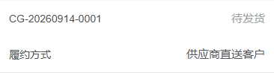
图6：历史手机详情头：同一采购号已待发货，履约方式供应商直送客户。

7. 找到原单后核商品、单位和实际去向
原采购列表出现后，打开详情逐项核商品名称、规格编号、单位、数量、采购价及实际收货去向。历史清单显示一项辣椒面、十斤和采购价十二元每斤，头部商品数量十只能辅助辨认；不同商品、箱与斤不能按一个头部数统一验收。销售给门店的成交价也不一定等于供方采购价，不拿客户销售金额判断是否是同一采购。
直送按该单门店信息核去向，普通采购按总部收货信息核；手机号相同或门店名称相近不足以代替采购编号和规格关系。详情里的联系方式只用于本次实际交付，不转发完整联系人资料到问题群。供方确认列表对应自己，但商品或去向不符时，应先向总部查原单，不以接单成功作为记录正确的证明。
列表能查到并不表示所有操作和下游明细都已授权，原单状态也可能在打开后变化。需要接单时核本单当前状态和预计交货要求，需要发货时再核对应普通或直送流程；本次排查不要用这些真实动作试错。总部与供方对上原编号、企业、供方、商品单位、去向和最新状态，才算找到正确业务对象，不能只提供一张有订单卡片的截图就结束。
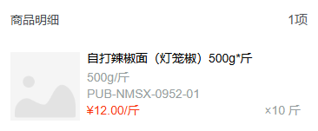
图7：历史手机采购清单局部：1项商品、原规格、10斤、采购价12元每斤。

8. 把登录异常、空结果和加载失败分别留证
按错误反馈分层记录。提示登录用户异常或供应商信息失效时，先核本企业账号和供方身份资料；这不是清日期就能解决的普通空查询。详情提示采购单不存在或无权查看时，由总部查同一采购号是否有效、属于哪个企业供方以及原状态。只有列表查询确实成功、当前条件无匹配记录，才把它作为空结果排查，不从一个空白画面判断系统没有任何采购。
列表加载失败可能保留上一页卡片，详情加载失败则会显示失败信息并提供重新加载。出现网络异常、查询失败或权限反馈时，记录发生时间、页面、当前企业及供方代码、原采购号、状态标签和两组日期，先回同一原条件重查。旧卡片、待办数字或一张历史截图不能证明本次已刷新成功，也不证明当前部署的入口完全正常。
给总部的材料应围绕同一采购号，附经过处理的原错误提示和筛选画面，说明是登录问题、菜单问题、列表不匹配、详情拒绝还是找到单但没有对应操作。不要提供密码、验证码、带授权信息的链接或完整手机号，也不要借另一供方账号做验证。总部核原单归属、角色范围和状态，供方核自己当前入口与条件，再用同一记录复查，明确实际已找到什么、仍缺哪项依据及下一负责岗位。
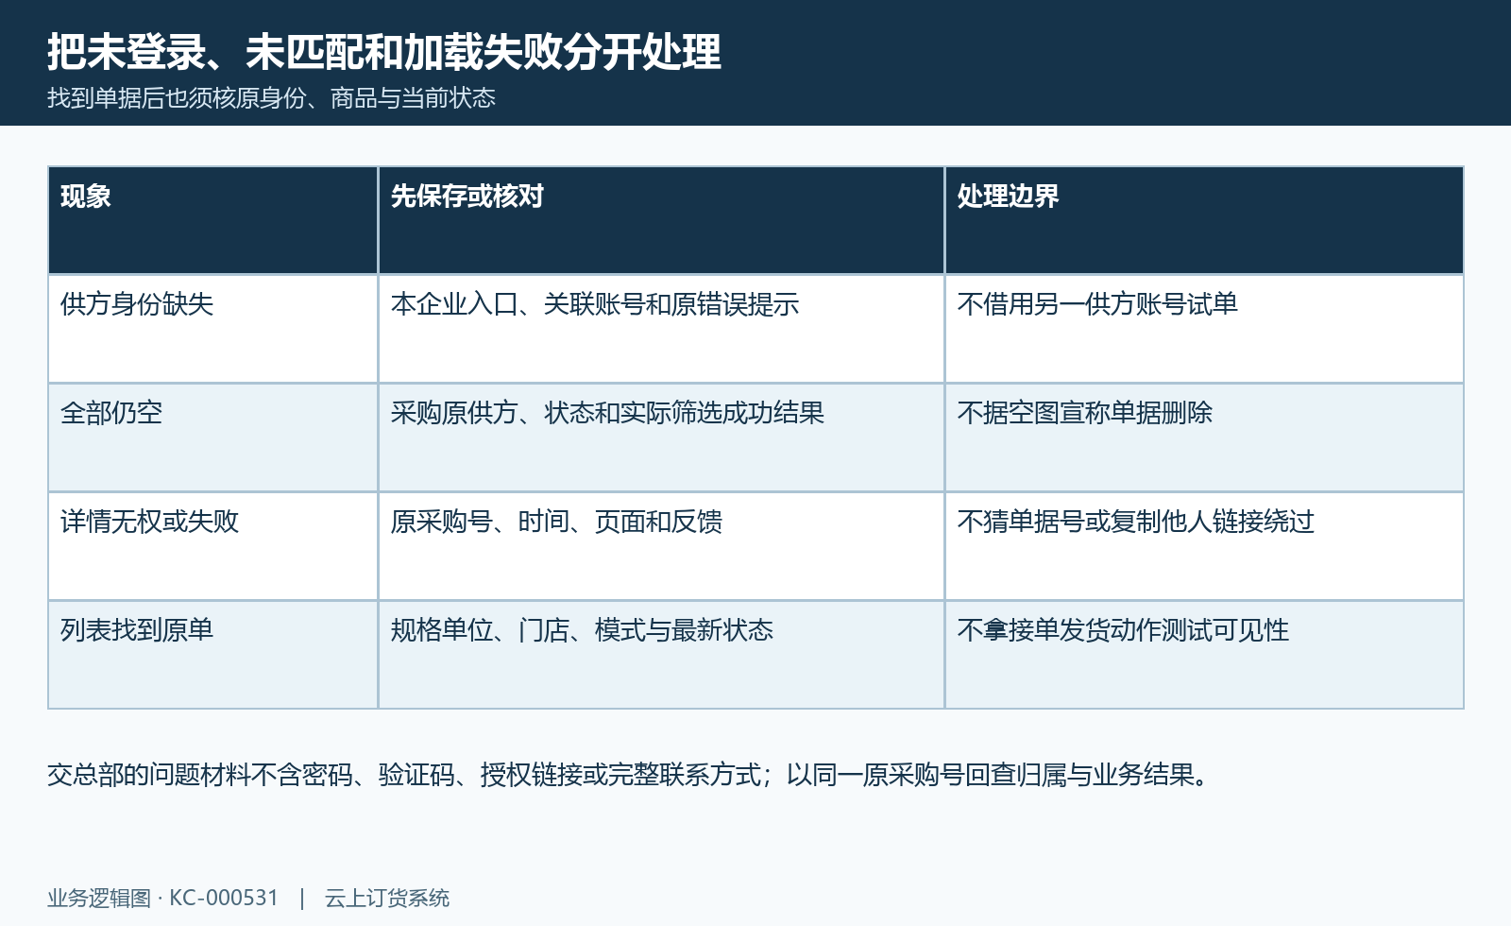
图8：采购缺单排查：身份缺失、查询空、详情失败与找到单据后的正确接续分开。

下一步学习
采购协同规则设置：智能采购、直送、入库与变更限制｜云上订货系统（KC-000340）
供应商手机接单：查看订单与交付处理｜云上订货系统（KC-000108）
供应商直送无法发起：入口、收货资料和销售明细关系排查｜云上订货系统（KC-000529）
供应商直送收货：最终数量调整与订单金额核对｜云上订货系统（KC-000095）

